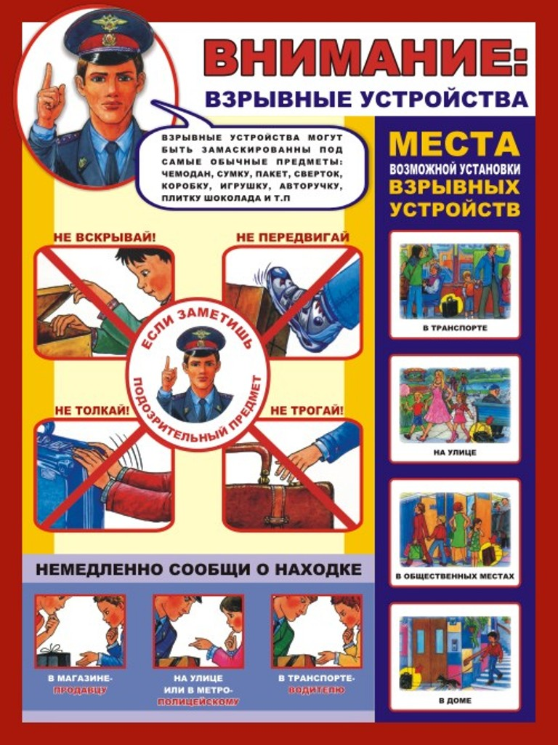

Действия при угрозе совершения террористического акта

- Важно! Необходимо контролировать постоянно ситуацию вокруг себя, особенно когда находитесь в транспорте, культурно-развлекательных, торговых и спортивных центрах.
- Не подбирайте бесхозных вещей, как бы привлекательно они не выглядели. В них могут быть скрыты взрывные устройства (в бутылках из под сока, сотовых телефонах, зажигалках и т.п.). Не пинайте на улице предметы, лежащие на земле.
- При обнаружении бесхозных вещей, не трогайте их! Сообщите об этом водителю общественного транспорта, сотрудникам объекта, службы безопасности, органов полиции. Ни в коем случае, не пытайтесь заглянуть внутрь данного пакета, коробки, или иного предмета.
- Родители! Объясните своим детям, что любой предмет, найденный на улице или в подъезде, может представлять огромную опасность. Даже обычный фонарик!
- При взрыве или начале стрельбы немедленно падайте на землю, лучше под прикрытие (бордюр, торговую палатку, машину и т.п.). Для большей безопасности накройте голову руками.
- Если вдруг началась активизация сил безопасности и правоохранительных органов, не проявляйте любопытства, идите в другую сторону, но не бегом, чтобы Вас не приняли за противника.
- Случайно узнав о готовящемся теракте, немедленно сообщите об этом в правоохранительные органы!

Как оградить своего ребенка от злоумышленников?

Дети, особенно дошкольного возраста – одна из наиболее уязвимых групп населения. Предупреждать детей об опасности – прямая обязанность родителей (законных представителей).
Объясняйте своему ребенку, что они должны запомнить свой адрес, имя и фамилию, а также имена родителей и место их работы. Сделайте кулон, браслет, где будут указаны ваши номера телефонов.
Объясните своему ребенку: если он потерялся, то не должен паниковать. Нужно обратиться за помощью к взрослым людям. Если он потерялся в магазине – к кассиру, продавцу или охраннику, на улице – к полицейскому.
Постоянно говорите своим детям, что нельзя открывать двери незнакомым людям, кем бы они ни представились. У родителей есть свои ключи, а остальным без родителей открывать нельзя. Среди, казалось бы, порядочных людей могут встретиться, и грабители, и воры, и мошенники, и разбойники.
Объясните своим детям, что никто не может прийти в дом от вашего имени с просьбой отдать какую-то вещь или сумму денег, передать сладости, приютить на ночлег и др.

ПОВТОРЯЙТЕ СВОИМ ДЕТЯМ ЧЕТЫРЕ ВАЖНЫХ «НЕ»:
- не садись в машину с незнакомыми;
- не ходи никуда с незнакомыми людьми, как бы они ни уговаривали и чтобы интересное ни предлагали;
- не заигрывайся во дворе.
- не играй на улице с наступлением темноты;

Памятка по антитеррору (родителям)
1. По возможности скорее возьмите себя в руки, успокойтесь и не паникуйте. Разговаривайте спокойным голосом. 2. Если Вас связали или закрыли глаза, попытайтесь расслабиться, дышите глубже.
3. Подготовьтесь физически и морально и эмоционально к возможному суровому испытанию.
4. Не пытайтесь бежать, если нет полной уверенности в успешности побега.
5. Запомните как можно больше информации о террористах, их количестве, степени вооруженности, особенностях внешности, темах разговоров.
6. По возможности расположитесь подальше от окон, дверей и самих похитителей, т.е. в местах большей безопасности в случае, если спецподразделения предпримут активные меры (штурм помещения, огонь снайперов на поражение преступников и др.).
7. По различным признакам постарайтесь определить место своего нахождения (заточения).
8. В случае штурма здания рекомендуется лечь на пол лицом вниз, сложив руки на затылке.
9. Не возмущайтесь, если при штурме и захвате с Вами могут поначалу (до установления Вашей личности) поступить несколько некорректно, как с вероятным преступником. Будьте уверены, что милиция и другие спецслужбы уже предпринимают профессиональные меры для Вашего освобождения.
Объясните детям, что необходимо сообщать взрослым или сотрудникам милиции:
Об обнаруженных на улице. О бесхозных вещах. О подозрительных подозрительных предметов в общественном предметах в подъезде, транспорте, дома или в детском саду.
Объясните детям, что во всех перечисленных случаях необходимо:
Не трогать, не вскрывать, не передвигать находку. Отойти на безопасное расстояние. Сообщить о находке сотруднику милиции.
Обязательно проводите с детьми дома разъяснительные беседы о недопустимости:
1. Пользоваться незнакомыми предметами, найденными на улице или в общественных местах.
2. Брать у незнакомых людей на улице сумки, свертки, игрушки и т.д.
Об опасности взрыва можно судить по следующим признакам:
1. Наличие неизвестного свертка или какой-либо детали в машине, на лестнице, в квартире и т.д.
2. Натянутая проволока или шнур.
3. Провода или изолирующая лента, свисающие из-под машины.
4. Чужая сумка, портфель, коробка, какой-либо предмет, обнаруженный в машине, у дверей квартиры, в подъезде.
Во всех перечисленных случаях, заметив взрывоопасный предмет (самодельное взрывное устройство, гранату, бомбу и т.д.), не подходите близко к нему, немедленно сообщите о находке в милицию. Не позволяйте случайным людям прикасаться к опасному предмету и обезвреживать его В общественном транспорте. Совершая поездку в общественном транспорте, обращайте внимание на оставленные сумки, свертки и др. бесхозные предметы, в которых могут находиться самодельные взрывные устройства. Немедленно сообщите о находке водителю, машинисту поезда, работнику милиции. Не открывайте их, не трогайте руками, предупредите стоящих рядом людей о возможной опасности.

КАТЕГОРИЧЕСКИ ЗАПРЕЩАЕТСЯ:
1. Пользоваться найденными незнакомыми предметами.
2. Сдвигать с места, перекатывать взрывоопасные предметы с места на место, брать их в руки.
3. Обрывать или тянуть отходящие от предмета провода, предпринимать попытки их обезвредить.
4. Поднимать, переносить, класть в карманы, портфели, сумки и т.п. взрывоопасные предметы.
5. Ударять один боеприпас о другой или бить любыми предметами по корпусу или взрывателю.
6. Помещать боеприпасы в костер или разводить огонь над ним.
7. Собирать и сдавать боеприпасы в качестве металлолома.
8. Наступать или наезжать на боеприпасы.
9. Закапывать боеприпасы в землю или бросать их в водоем.
Заходя в подъезд дома, обращайте внимание на посторонних людей и незнакомые предметы. Как правило, взрывное устройство в здании закладывается в подвалах, первых этажах, около мусоропроводов, под лестницами. Будьте бдительны!

